学習月日： 年 月 日

これは困った！：水平線が表示されない

Wordで文書を作成の際、水平線を使用しました。
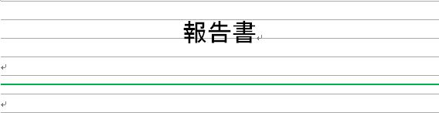

保存後、後日開いたら次のように表示されました。
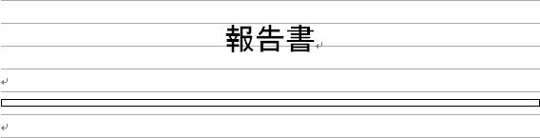

全画面閲覧や印刷の際には問題なく表示、印刷されました。
何が問題でしょうか？

●解決策
Wordのオプションで、[図をイメージ枠で表示する]がオンになっていた。
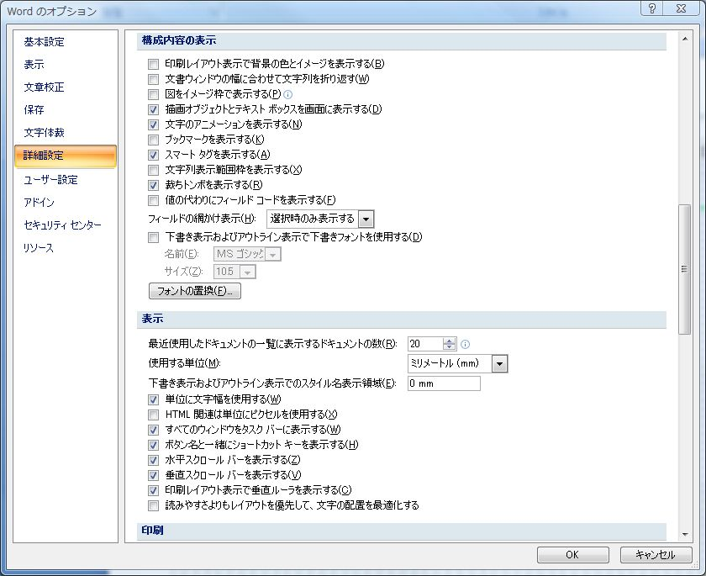
Word 97-2003では、
[ツール]―[オプション]―[表示]タブの[表示項目]にあります。

補足：水平線以外の図やワードアートなどはそのまま表示されます。
水平線以外でこの対象になるオブジェクトは不明。

